4.a UČENJE NA DALJAVO 2.teden, 2. ura

No in zdaj še navodilo za drugo šolsko uro v tem tednu.
Si si dobro zapomnil prostore v hiši ? Ti gre dobro izgovorjava ? lahko jih še povadiš tako, da prepisuješ posamezne besede.
Kaj pa ta vaja ? Znaš razvozlat manjkajoče črke prostorov :

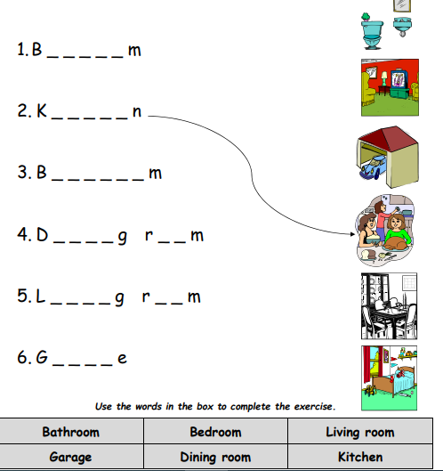

S pomočjo učbenika str.71-vaja 1 poslušaj ( https://folio.rokus-klett.si/?credit=SuperMinds1UC&pages=) in ugotovi , kaj se nahaja v sobah posameznih pošasti.
The purple monster says: There is one frog in my bedroom.
The green monster says: there are four monsters in my bedroom.
The orange monster says: There are two frogs in my bedroom.
The blue monster says: there are five monsters in my bedroom.

V zvezek napiši naslov There is/ there are ( naslov napiši z rdečim kot smo dogovorjeni)

Prepiši povedi naloge 1/ učb. Str 71 in pomisli, zakaj sem obarvala začetke rdeče ?
Lahko ugotoviš, kdaj rabimo there is ali there are ?

Prepiši v zvezek oba primera iz učb. Str 71, vaja 2 in zapiši ugotovitev z rdečim:
There is – uporabljamo v ednini- ena stvar ( one frog, one monster, one mouse)
There are – uporabljamo v množini – dve ali več ( two cats, three rats…)

Za vajo lahko v učb. Na isti strani narediš vajo 3 ustno. Npr. there is a monster in room 1.
There are four cats in room 1.
V dz reši str. 71, vajo 1 lahko poslušaš na spletu tako, da poiščeš dz.

To so naloge za ta teden,zato si delo primerno razporedi. Bye, Barbara L.

